Estudio de la fuerza y el movimiento
Utilice esta guía para facilitadores junto con las diapositivas ”Estudios la fuerza y el movimiento“. Esta guía para facilitadores y el conjunto de diapositivas ofrecen descripciones de las formas en que los niños, desde el nacimiento hasta los ocho años, aprenden sobre la fuerza y el movimiento, así como de las formas en que los educadores pueden ayudar a los niños a investigar conceptos y fenómenos relacionados con la fuerza y el movimiento. En esta guía, los facilitadores encontrarán temas de discusión y orientación para actividades, material impreso y discusiones en grupo. El texto también se encuentra en la sección de notas de las diapositivas.

Resumen de la sesión
Números de diapositivas | Resumen del contenido | Duración aproximada (en minutos)
1–3 | Introducción y metas de la sesión | 5
4–13 | Exploración de la fuerza y el movimiento  - Actividad para adultos  - Progresión en el desarrollo  - Observación de vídeos | 45–60
14–22 | Apoyo a los niños en la investigación de la fuerza y el movimiento  - Observación y discusión Enfoque M⁵ de STEAM temprano  - Planificación de las investigaciones de los niños sobre la fuerza y el movimiento | 45
23–25 | Reflexión y conclusión | 10
Los tiempos son aproximados y pueden variar en función de las metas de la sesión, el tamaño del grupo y la experiencia previa de los participantes, así como su conocimiento del contenido.

Para preparar su sesión
- Antes de la sesión, revise detenidamente todos los folletos y prepare los materiales necesarios. Pruebe los materiales que haya seleccionado (por ejemplo, pelotas y rampas) de forma similar a como los utilizarán los participantes. Es importante confirmar que los materiales funcionen de manera que los participantes puedan sacar el máximo provecho de la experiencia. Por ejemplo, ¿dispone de suficientes rampas? ¿Tienen las pelotas un tamaño adecuado para encajar en las rampas?
- A lo largo de la guía del facilitador, ofrecemos opciones de enfoques de facilitación. Seleccione el enfoque de facilitación que mejor se adapte a la duración y el formato de su sesión, al tamaño del grupo y a las necesidades de los participantes.
- Considere la posibilidad de utilizar fotos, vídeos o relatos de los entornos de aprendizaje en los que trabajan los educadores durante la sesión. Hacer que la información resulte más personal para los participantes puede crear una mayor conexión con el contenido y fomentar el sentimiento de pertenencia a STEAM.

Materiales necesarios
- Papel de rotafolio, papel de borrador y herramientas para escribir
- Diferentes pelotas, varias rampas (de cinco a seis) por grupo, bloques, libros u objetos apilables para crear altura en las rampas, forro antideslizante para estanterías cortado en cuadrados de 2 pulgadas (opcional). Puede utilizar diferentes tipos de rampas, incluidos materiales reciclados (por ejemplo, trozos de cartón o tubos de papel de cocina), o invitar a los participantes a traer de casa sus propias piezas para rampas.
- Folleto ”Investigación sobre rampas y rodillos”
- Folleto ”Descripción general del enfoque M⁵ de STEAM temprano “
- Folleto ”Preguntas para iniciar la investigación: Fuerza y movimiento”
- Folleto “Planificación de investigaciones sobre la fuerza y el movimiento”
- Vídeos y claves de respuestas a los vídeos que se enumeran a lo largo de esta guía del facilitador
- Copias de páginas de los siguientes documentos (opcional):
  - Fundamentos del aprendizaje y el desarrollo infantil de California: Desarrollo cognitivo: Causa y efecto (páginas 147-149); Enfoques de aprendizaje: Curiosidad e iniciativa (páginas 87-89)
  - Progresiones de aprendizaje desde preescolar hasta 3.º de primaria (P-3): Ciencias físicas (en inglés) (páginas 41, 45-51)

Diapositiva 1: Estudio de la fuerza y el movimiento
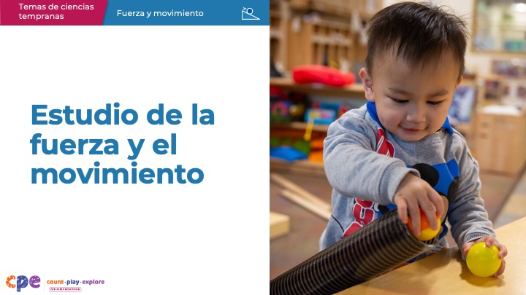

Temas de discusión
- ¡Buenos días y bienvenidos todos! Hoy exploraremos los conceptos de ciencias físicas relacionados con la fuerza y el movimiento, es decir, cómo se mueven las cosas.

Notas del facilitador
- Adapte los temas de discusión para que se ajusten a la duración de la sesión y a las necesidades de los participantes. Si es necesario, añada información introductoria y de ”organización”.

Diapositiva 2: Agradecimientos
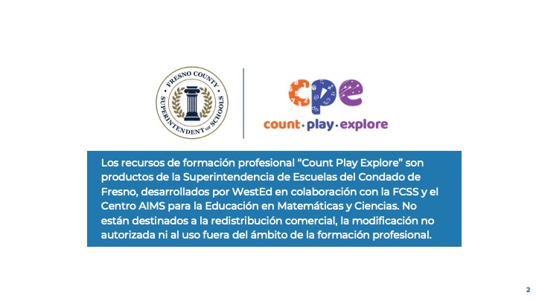

Temas de discusión
- Los recursos de formación profesional de ”Count Play Explore“ han sido posibles gracias a Count Play Explore, una iniciativa de matemáticas, ciencias e informática para la primera infancia dirigida por el Departamento de Atención y Educación Temprana de la Superintendencia de Escuelas del Condado de Fresno. Esta iniciativa cuenta con la generosa financiación del Departamento de Educación de California y de la Junta de Educación del Estado de California.
- Estos recursos, desarrollados por WestEd en colaboración con la Superintendencia de Escuelas del Condado de Fresno (FCSS) y el Centro AIMS para la Educación en Matemáticas y Ciencias, están pensados para servir de guía a la hora de aplicar estrategias basadas en la evidencia, promover el aprendizaje activo y fomentar prácticas adecuadas al desarrollo en entornos de educación infantil. No están destinados a la redistribución comercial, la modificación no autorizada ni al uso fuera del ámbito de la formación profesional.

Diapositiva 3: Metas de la sesión
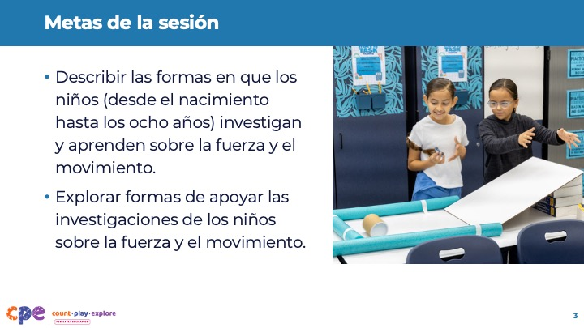

Temas de discusión
- En esta sesión:
  - describiremos las formas en que los niños (desde el nacimiento hasta los ocho años) investigan y aprenden sobre la fuerza y el movimiento, y
  - exploraremos formas de apoyar las investigaciones de los niños sobre la fuerza y el movimiento.

Notas del facilitador
- Adapte el contenido de las diapositivas y los temas de discusión para que reflejen lo que tiene previsto tratar en su sesión de formación profesional.

Diapositiva 4: Ciencias físicas
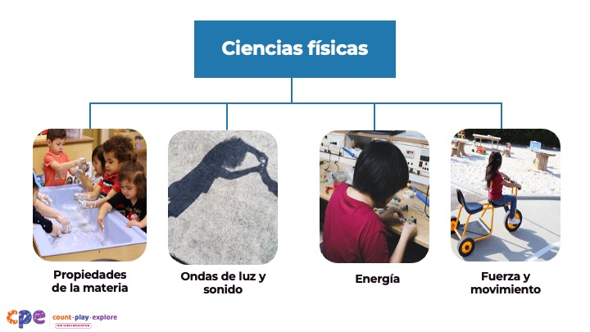

Temas de discusión
- Los conceptos de fuerza y movimiento forman parte de una categoría más amplia del aprendizaje científico: las ciencias físicas.
- A medida que los niños exploran las ciencias físicas, aprenden a investigar, describir y explicar las características y los cambios de la materia y los materiales, la fuerza y el movimiento, las ondas de luz y sonido, y la energía a través de la investigación práctica (Departamento de Educación de California, 2013, 2016).
- Hoy nos centraremos en la fuerza y el movimiento.

Diapositiva 5: La fuerza y el movimiento en mi vida
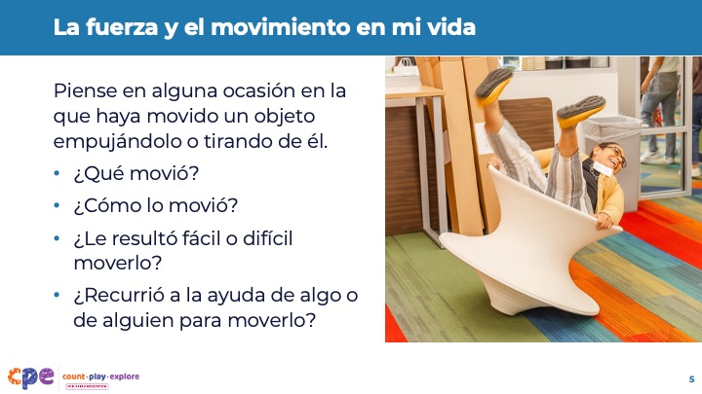
Duración: 5 minutos

Temas de discusión
- Comencemos por relacionar los conceptos de fuerza y movimiento con nuestras propias vidas.
- Piense en alguna ocasión en la que haya movido un objeto empujándolo o tirando de él. Reflexione sobre las siguientes preguntas:
  - ¿Qué movió?
  - ¿Cómo lo movió?
  - ¿Le resultó fácil o difícil moverlo?
  - ¿Recurrió a la ayuda de algo o de alguien para moverlo?
- [Dé tiempo a los participantes para que reflexionen por su cuenta.]
- Ahora gírese y hable con un compañero. Comparta su experiencia al mover algo.
- [Conceda tiempo a los participantes para que discutan con un compañero. A continuación, invite a algunos voluntarios a compartir sus ideas con el grupo al completo.]

Diapositiva 6: Las fuerzas hacen que las cosas se muevan.
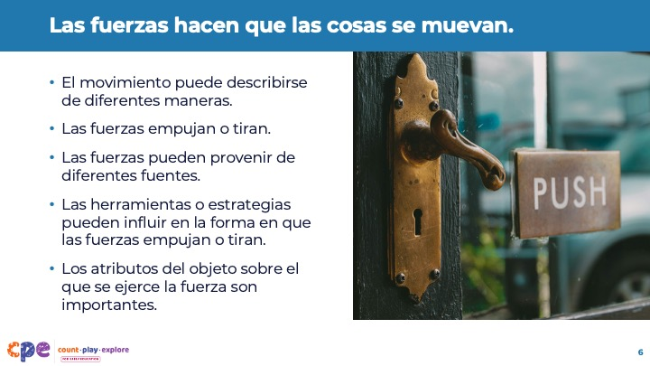

Temas de discusión
- Gracias por compartir sus experiencias relacionadas con el movimiento.
- A través de sus ejemplos, han compartido formas comunes en las que podríamos describir el movimiento. Es posible que hayan experimentado diferencias en la velocidad (por ejemplo, rápido o lento), la dirección (por ejemplo, hacia arriba o hacia abajo, hacia delante o hacia atrás, a la izquierda o a la derecha) o la distancia (por ejemplo, lejos o cerca). También han discutido cómo las fuerzas —empujar o tirar— hacen que un objeto se mueva.
- [Puede sustituir algunos de los ejemplos que se ofrecen a continuación por los comunes entre los participantes.]
- Existen muchas fuentes de fuerza. Por ejemplo, la energía de nuestros músculos puede generar una fuerza para empujar o tirar; la energía de un motor de combustión genera una fuerza que empuja los pistones del motor, lo que hace que un coche se mueva; el viento puede ser una fuerza que empuje un velero o una cometa; y la gravedad es una fuerza que puede hacer que algo ruede cuesta abajo.
- Algunos de ustedes utilizaron herramientas o estrategias que podrían facilitar la forma en que las fuerzas empujan o tiran. Por ejemplo, las ruedas pueden ayudar a que algo ruede en lugar de deslizarse; un sistema de poleas puede distribuir el peso y requerir menos fuerza para mover un objeto; y el trabajo en equipo —cuando varias personas combinan su fuerza—también puede facilitar el movimiento de algo.
- Todos ustedes han discutido el movimiento de diferentes tipos de objetos. Cada objeto requiere una fuerza diferente. Algunos objetos pueden ser muy pesados y requerir una gran cantidad de fuerza. Otros objetos pueden ser más ligeros y requerir menos fuerza.
- Existen muchas variables diferentes que pueden influir en la forma en que las fuerzas generan movimiento.

Notas del facilitador
- Revise los puntos de esta diapositiva para reflejar lo que los participantes han compartido sobre sus experiencias con el movimiento. Destaque los siguientes puntos:
  - diferentes tipos de movimiento
  - fuentes de fuerza
  - herramientas o estrategias utilizadas
  - los distintos tipos de objetos que se movieron

Diapositiva 7: La fuerza y el movimiento en el juego y en las experiencias cotidianas
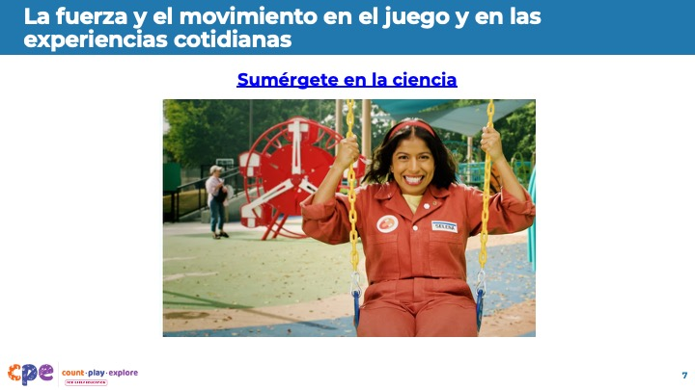
Duración: 5 minutos
Materiales: vídeo “¡Estoy listo!”, ”Sumérgete en la ciencia"

Temas de discusión
- Reflexionemos sobre las formas en que los niños pueden explorar la fuerza y el movimiento a través del juego y las experiencias cotidianas.
- Veremos un vídeo de la serie “¡Estoy listo!” de la página web Count Play Explore titulado ”Sumérgete en la ciencia.”
- Mientras lo ve, fíjese en las formas en que los niños del vídeo exploran diferentes conceptos relacionados con la fuerza y el movimiento.
- [Reproduzca el vídeo. A continuación, invite a algunos voluntarios a compartir con el grupo en general las formas en que los niños exploran diferentes conceptos relacionados con la fuerza y el movimiento.]

Notas del facilitador
- El vídeo de “ Estoy listo” titulado ”Sumérgete en la ciencia” ofrece ejemplos de niños de primaria que experimentan la fuerza y el movimiento en el patio de recreo. Considere la posibilidad de invitar a los participantes a aportar otras formas en que los niños de diferentes edades podrían experimentar la fuerza y el movimiento. Por ejemplo, los niños experimentan la fuerza y el movimiento cuando:
  - empujan o tiran de juguetes u objetos
  - hacer rodar objetos por rampas o por el suelo
  - lanzar, hacer rebotar o dar patadas a objetos y observar cómo se mueven

Diapositiva 8: Es importante explorar la fuerza y el movimiento.
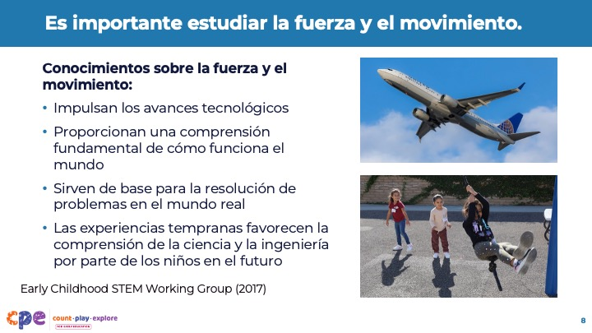

Temas de discusión
- Es importante explorar la fuerza y el movimiento.
- Los científicos e ingenieros utilizan sus conocimientos sobre la fuerza y el movimiento para contribuir a nuestra sociedad de manera significativa. Por ejemplo:
  - Transporte, aeronáutica y exploración espacial: el conocimiento de la fuerza y el movimiento fue fundamental para el desarrollo de coches, trenes, aviones, satélites y naves espaciales.
  - Edificios y puentes: los ingenieros estudian cómo las fuerzas afectan a los edificios que no se mueven. Esto les ayuda a diseñar puentes seguros y edificios altos que no se derrumben ni se inclinen.
- Cuando los niños pequeños investigan la fuerza y el movimiento, aprenden cómo funciona el mundo y descubren formas de cambiarlo. Al igual que los científicos e ingenieros, los niños pueden utilizar su comprensión, aún en desarrollo, de fuerzas como empujar y tirar para resolver problemas del mundo real. Por ejemplo, los niños pueden empujar una cesta de juguetes, tirar de un carrito o pisar el pedal de su triciclo para hacer que se mueva.
- Además, las experiencias tempranas con la fuerza y el movimiento pueden favorecer la comprensión de la ciencia y la ingeniería por parte de los niños en sus años posteriores de escolarización (Grupo de Trabajo sobre STEM en la Primera Infancia, 2017).

Diapositiva 9: Investigación sobre rampas y rodillos
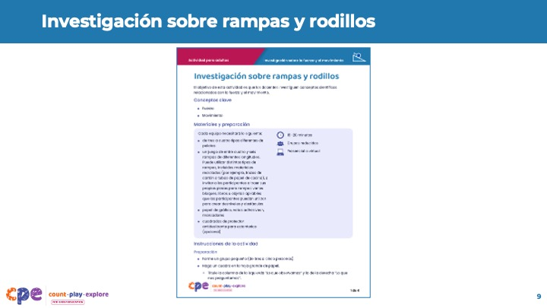
Duración: 20-30 minutos (incluido el hecho de discutir sobre la diapositiva siguiente)
Materiales: Cada grupo necesitará lo siguiente: el folleto ”Investigación sobre rampas y rodillos“; un juego de entre cuatro y seis rampas de diferentes longitudes; entre tres y cuatro tipos diferentes de pelotas; varios bloques, libros u objetos apilables que los participantes puedan utilizar para crear desniveles y obstáculos; cuadrados de revestimiento antideslizante para estanterías (opcional); papel de cartulina; notas adhesivas; y marcadores.

Temas de discusión
- Exploremos más a fondo cómo se mueven los objetos utilizando rampas y rodillos.
- Utilizaremos el folleto ”Investigación sobre rampas y rodillos“ para guiar nuestra actividad.
- [Repase el folleto con los participantes. Dedique un tiempo (entre 15 y 20 minutos aproximadamente) para que investiguen.]

Notas del facilitador
- Piense en formas de agrupar a los participantes en equipos de tres a cinco personas. Por ejemplo:
  - Anime a los equipos docentes o a los equipos por cursos a trabajar juntos.
  - Cree grupos aleatorios asignando un número a cada participante. A continuación, anime a cada número a formar un grupo (por ejemplo, todos los que tengan el número 4 trabajarán en equipo).
- Puede utilizar indicaciones o preguntas abiertas para ayudar a los participantes mientras construyen. Por ejemplo:
  - “Háblenme de su estructura”.
  - “Me pregunto qué pasaría si ustedes…”
- Si los participantes terminan antes de tiempo, anímelos a ampliar sus investigaciones. Por ejemplo, invíteles a encontrar una forma de hacer que la pelota gire en la dirección opuesta.
- Si está dirigiendo esta actividad de forma virtual, tenga en cuenta lo siguiente:
  - Anime a los participantes a reunir los materiales necesarios antes de que comience la sesión. Pueden utilizar materiales disponibles en su entorno (por ejemplo, se pueden emplear libros o cajas de cartón recicladas como rampas).
  - Los participantes pueden planificar, construir y rediseñar según sea necesario, de forma individual o en equipos, desde su ubicación remota.
  - Los participantes pueden compartir sus diseños colocando sus cámaras en un lugar que permita que el resto de los asistentes a la sesión virtual puedan ver sus estructuras de rampas. También puede utilizar una plataforma digital (por ejemplo, Padlet) como espacio para que los participantes publiquen fotos o vídeos de sus estructuras de rampas.
  - En función del número de participantes, puede utilizar salas de trabajo en grupo para facilitar el intercambio común.
- El material impreso incluye preguntas para el debate y la reflexión. En las siguientes diapositivas se incluyen las mismas preguntas. Puede indicar a los participantes que deben aprovechar el tiempo asignado para investigar y que, posteriormente, se les concederá más tiempo para la reflexión y la discusión.

Diapositiva 10: Reflexión y discusión
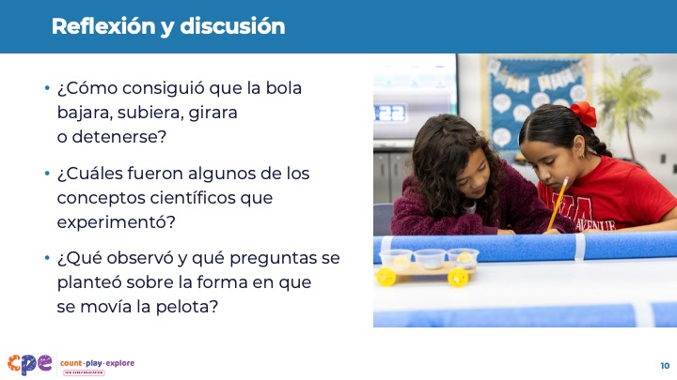
Duración: 20-30 minutos (incluida la investigación de la diapositiva anterior y la discusión adicional de la diapositiva siguiente)

Temas de discusión
- [Seleccione una estrategia de facilitación de las “Notas del facilitador”. Adapte los temas de discusión según sea necesario.]
- Ahora dedicaremos un tiempo a compartir sus investigaciones y algunas de las ideas que han documentado en su cuadro de “observaciones y preguntas”.
- Cada equipo presentará sus estructuras. Mientras las exponen, expliquen lo siguiente:
  - ¿Cómo consiguieron que la bola bajara, subiera, girara y se detuviera?
  - ¿Cuáles fueron algunos de los conceptos científicos que experimentaron? Repasen la sección ”La ciencia de la fuerza y el movimiento“ del folleto de la actividad.
  - ¿Qué observaron y qué preguntas se plantearon sobre la forma en que se movía la pelota?

Notas del facilitador
- Anime a los participantes a compartir sus investigaciones con los demás. Por ejemplo:
  - Invite a los grupos vecinos a compartir sus conclusiones comunes entre sí.
  - Anime a los participantes a realizar un recorrido por la sala. Los grupos se desplazarán por la sala, observando las diferentes estructuras y las notas que los equipos han elaborado. A continuación, puede pedir a algunos voluntarios que compartan sus observaciones durante el recorrido.

Diapositiva 11: Conexión con su entorno de aprendizaje
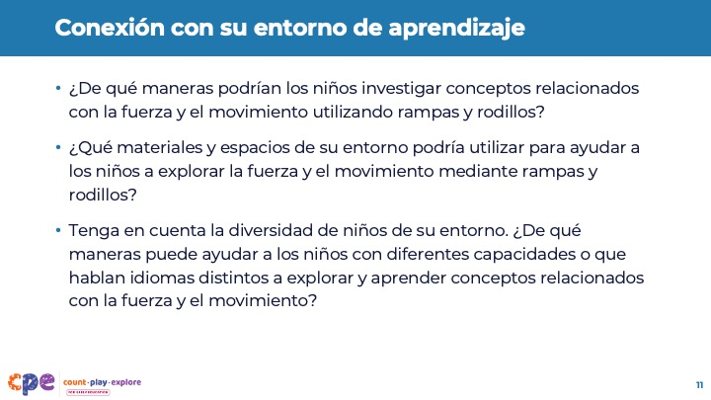
Duración: 20-30 minutos (incluida la investigación y la discusión sobre las diapositivas anteriores)

Temas de discusión
- Experiencias como las que ha realizado pueden ayudar a niños de diferentes edades a investigar y aprender sobre la fuerza y el movimiento.
- En sus grupos de mesa, discutan las formas en que los niños de su entorno podrían investigar conceptos similares. Tengan en cuenta lo siguiente:
  - ¿De qué maneras podrían los niños investigar conceptos relacionados con la fuerza y el movimiento utilizando rampas y rodillos?
  - ¿Qué materiales y espacios de su entorno podrían utilizar para ayudar a los niños a explorar la fuerza y el movimiento utilizando rampas y rodillos?
  - Tenga en cuenta los diferentes perfiles de aprendizaje de su centro. ¿De qué maneras puede ayudar a los niños con diferentes capacidades a explorar y aprender conceptos relacionados con la fuerza y el movimiento?
  - ¿Cómo podría ayudar a los niños que hablan diferentes idiomas a explorar y aprender conceptos relacionados con la fuerza y el movimiento?
- [Una vez que los grupos de mesa hayan discutido, invite a algunos voluntarios a compartir sus ideas con el grupo al completo.]

Diapositiva 12: Investigación de la fuerza y el movimiento en diferentes edades
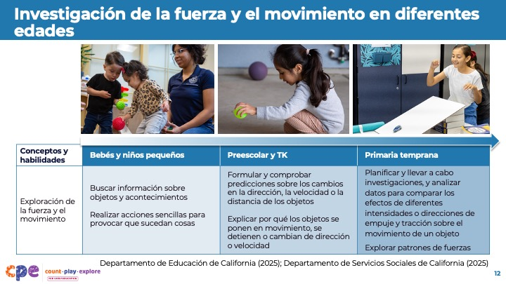
Duración: 10 minutos
Materiales: Copias de los fundamentos y las normas (opcional; consulte las Notas del facilitador para obtener los enlaces a los documentos y las páginas en las que debe centrarse)

Temas de discusión
- Analicemos con más detalle las formas en que los niños desarrollan su comprensión de la fuerza y el movimiento a lo largo de las distintas edades.
- Observe el cuadro de la diapositiva.
- Discuta con su grupo de mesa:
  - qué observan sobre las formas en que los niños exploran y aprenden sobre la fuerza y el movimiento a lo largo del tiempo y
  - las formas en que ustedes mismos podrían haber experimentado algunos de estos conceptos y habilidades en la actividad que realizaron con rampas y pelotas.
- [Muévase por el salón de clase para facilitar la discusión en grupo. Puede invitar a algunos voluntarios a compartir sus ideas con el grupo en pleno.]

Notas del facilitador
- Para un repaso más detallado de los fundamentos y los estándares, imprima y ayude a los participantes a examinar y discutir los siguientes documentos:
  - Progresiones de aprendizaje desde preescolar hasta 3.º de primaria (P-3): Ciencias: (en inglés) Progresión de aprendizaje sobre la fuerza y el movimiento, página 41; ejemplos prácticos, páginas 45-51
  - Fundamentos del aprendizaje y el desarrollo infantil de California: Enfoques de aprendizaje: Curiosidad e iniciativa (páginas 86-89); Desarrollo cognitivo: Causa y efecto (páginas 147-149)
- En los siguientes documentos se puede encontrar información adicional sobre las formas en que los niños aprenden sobre la fuerza y el movimiento, así como sobre otros conceptos de ciencias físicas:
  - Fundamentos de aprendizaje en preescolar y el kindergarten de transición de California
  - Estándares de Ciencias de Nueva Generación para las escuelas públicas de California, desde el kindergarten hasta el duodécimo curso (CA NGSS) (en inglés)
- Es posible que observe que algunos cursos y edades no cuentan con estándares o fundamentos específicos relacionados con la fuerza y el movimiento. No obstante, los niños continúan explorando y desarrollando su comprensión de estos conceptos a lo largo del tiempo.

Diapositiva 13: Observar: Niños explorando la fuerza y el movimiento
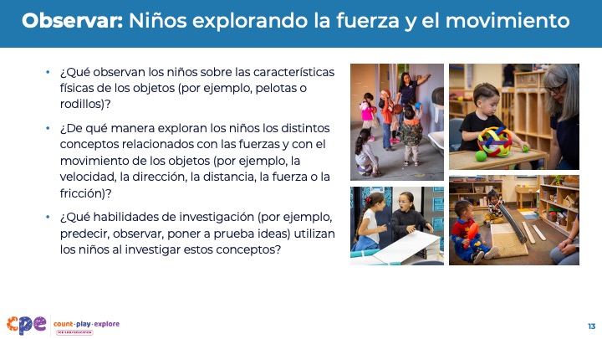
Duración: 10-15 minutos (incluido el hecho de discutir sobre la diapositiva siguiente)
Materiales: Vídeo de niños investigando cómo se mueven los objetos

Temas de discusión
- Ahora observaremos un vídeo en el que se muestra a unos niños investigando cómo se mueven los objetos.
- Mientras lo observan, reflexionen sobre las siguientes preguntas:
  - ¿Qué observan los niños sobre las características físicas de los objetos (por ejemplo, pelotas u otros objetos que ruedan)? ¿De qué manera comunican los niños lo que observan?
  - ¿De qué manera exploran los niños los diferentes conceptos relacionados con las fuerzas y con el movimiento de los objetos (por ejemplo, la velocidad, la dirección, la distancia, la fuerza o la fricción)?
  - ¿Qué habilidades de investigación (por ejemplo, predecir, observar, poner a prueba ideas) utilizan los niños al investigar estos conceptos?
- Puede anotar sus observaciones en un papel borrador.

Notas del facilitador
- Elija un fragmento de vídeo en el que aparezcan niños investigando cómo se mueven las cosas. Le ofrecemos los siguientes vídeos:
  - Explorar bolas (8-18 meses)
  - Explorar bolas (8-18 meses) - Versión con audiodescripción
  - Investigar el balanceo (18-36 meses)
  - Investigar el balanceo (18-36 meses) - Versión con audiodescripción
  - Rebotar pelotas (3– 5 años)
  - Rebotar pelotas - Versión con audiodescripción
  - Investigar la fuerza (segundo-tercero grado)
  - Investigar la fuerza (segundo-tercero grado) - Versión con audiodescripción
- Puede utilizar más de un vídeo y animar a los participantes a comparar las formas en que los niños investigan según su edad. Anime a los participantes a discutir cómo se desarrollan las habilidades y los conceptos con el paso del tiempo.

Diapositiva 14: Discutir: Niños que exploran la fuerza y el movimiento
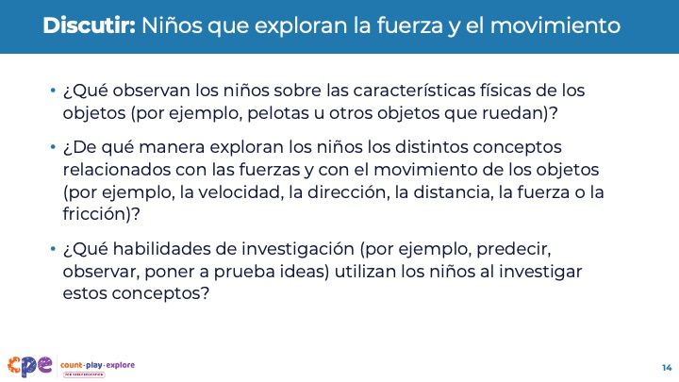
Duración: 15 minutos (incluido ver el vídeo de la diapositiva anterior)
Materiales: Folleto Clave de respuestas (para el vídeo que decida mostrar)

Temas de discusión
- Discutamos lo que han observado:
  - ¿Qué observan los niños sobre las características de los objetos (por ejemplo, pelotas o rodillos) y cómo se mueven? ¿De qué manera comunican los niños lo que observan?
  - ¿De qué manera experimentan o investigan los niños diferentes conceptos de la física (por ejemplo, la velocidad, la dirección, la distancia, la fuerza o la fricción)?
  - ¿Qué habilidades de investigación (por ejemplo, predecir, observar, poner a prueba ideas) utilizan los niños al investigar estos conceptos?

Notas del facilitador
- Anime a los participantes a compartir lo que observan sobre las formas en que los niños investigan cómo se mueven las cosas. Puede animar a los grupos de mesa a discutir. A continuación, invite a algunos voluntarios a compartir sus ideas con todo el grupo.
- Utilice el folleto con la clave de respuestas correspondiente a los vídeos que decida mostrar para facilitar el debate. Cada clave de respuestas ofrece ejemplos extraídos del vídeo relacionados con las preguntas de discusión de esta diapositiva. Seleccione la clave de respuestas que coincida con el vídeo que haya elegido. Nota: Estos folletos están diseñados exclusivamente para ayudar a los facilitadores y no están destinados a ser utilizados por los participantes.
  - Clave de respuestas para Explorar bolas (8-18 meses)
  - Clave de respuestas para Investigar el balanceo (18-36 meses)
  - Clave de respuestas para Rebotar pelotas (3-5 años)
  - Clave de respuestas para Investigar la fuerza (segundo-tercero grado)
- Considere la posibilidad de invitar a los participantes a reflexionar sobre cómo podrían adaptar una experiencia similar para los niños de sus entornos.

Diapositiva 15: Cómo ayudar a los niños a investigar cómo se mueven las cosas
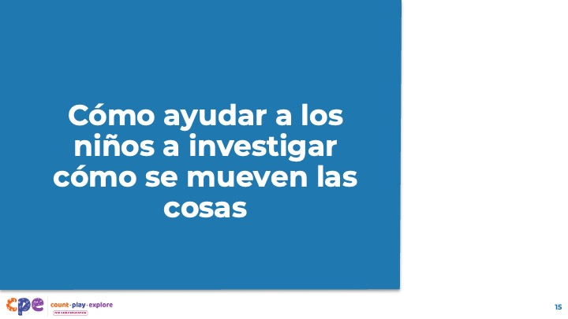

Temas de discusión
- Hemos observado diversas formas en que los niños pueden investigar cómo se mueven las cosas. También hemos discutido las diferentes habilidades de investigación que los niños utilizan mientras investigan.
- Centrémonos ahora en las formas en que los educadores pueden ayudar a los niños a investigar la fuerza y el movimiento.

Diapositiva 16: Observar: Ayudar a los niños a investigar la fuerza y el movimiento
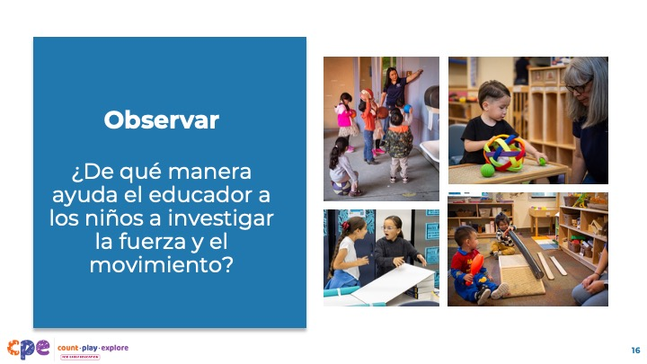
Duración: 10-15 minutos (incluido el hecho de discutir sobre la siguiente diapositiva)
Materiales: Notas adhesivas, vídeo de niños observando la fuerza y el movimiento

Temas de discusión
- Vamos a ver un vídeo de niños investigando la fuerza y el movimiento.
- Mientras observan, fíjense en las formas en que los educadores apoyan a los niños para que investiguen y aprendan sobre la fuerza y el movimiento.
- Utilice diferentes notas adhesivas para anotar las diversas prácticas de enseñanza que observe. Agruparemos estas notas más adelante en nuestra sesión.
- [Reproduzca el vídeo.]

Notas del facilitador
- Elija un fragmento de vídeo en el que aparezcan niños investigando la fuerza y el movimiento. Le ofrecemos los siguientes vídeos:
  - Explorar bolas (8-18 meses)
  - Explorar bolas (8-18 meses) - Versión con audiodescripción
  - Investigar el balanceo (18-36 meses)
  - Investigar el balanceo (18-36 meses) - Versión con audiodescripción
  - Rebotar pelotas (3– 5 años)
  - Rebotar pelotas - Versión con audiodescripción
  - Investigar la fuerza (segundo-tercero grado)
  - Investigar la fuerza (segundo-tercero grado) - Versión con audiodescripción
- Si reproduce el mismo vídeo que utilizó anteriormente en la sesión, asegúrese de explicar a los participantes que ya han visto este vídeo. El primer visionado se centró en las formas en que los niños investigaban. Durante este visionado, observarán al educador.

Diapositiva 17: Discutir: Cómo apoyar a los niños en la investigación de la fuerza y el movimiento
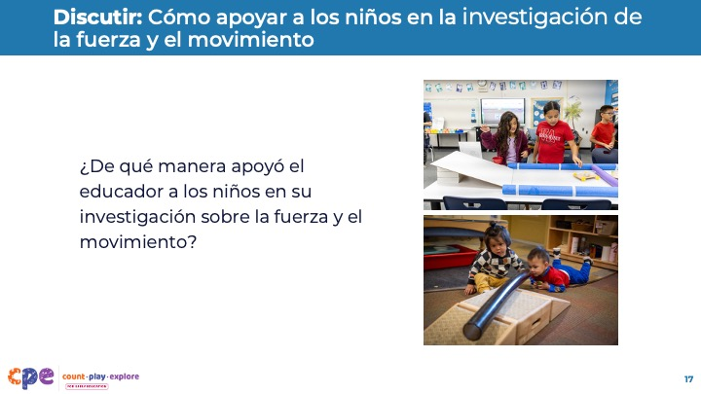
Duración: 10-15 minutos (incluido ver el vídeo de la diapositiva anterior)

Temas de discusión
- Discutamos lo que han observado.
  - ¿De qué manera apoyó el educador a los niños para que investigaran cómo se mueven las cosas?
- [Anime a los participantes a compartir sus observaciones con el grupo en general.]

Notas del facilitador
- Los participantes compartirán más detalles sobre sus observaciones en la siguiente diapositiva, cuando agrupen lo que han observado según las categorías del Enfoque M⁵ de STEAM temprano.

Diapositiva 18: El enfoque M⁵ de STEAM temprano
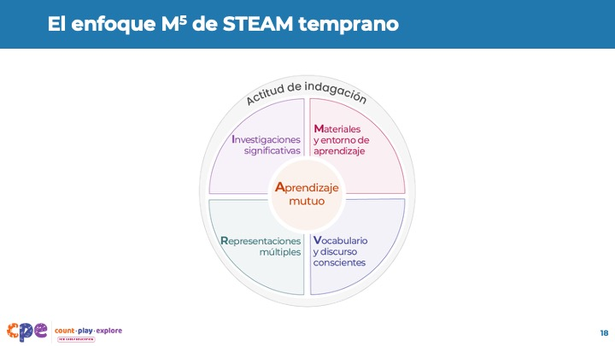
Duración: 10-15 minutos
Materiales: Papel de rotafolio, marcadores, notas adhesivas, folleto ”Descripción general del enfoque M⁵ de STEAM temprano” “, folleto ”Clave de respuestas“

Temas de discusión
- Todos ustedes han aportado diferentes ejemplos de cómo los educadores han ayudado a los niños a investigar cómo se mueven las cosas.
- Podemos utilizar el enfoque M⁵ de STEAM para la primera infancia como marco de referencia para reflexionar sobre las formas en que los educadores ayudan a los niños a aprender conceptos y fenómenos científicos.
- El enfoque M⁵ de STEAM para la educación temprana consiste en cinco prácticas de enseñanza eficaces que se llevan a cabo en el marco de la actitud de investigación del educador. Las cinco prácticas de enseñanza son:
  - Aprendizaje mutuo
  - Investigaciones significativas
  - Materiales y entorno de aprendizaje
  - Vocabulario y discurso conscientes
  - Representaciones múltiples
- Explorará el enfoque M⁵ de STEAM temprano con sus equipos.
- Utilice el folleto “Descripción general del enfoque M⁵ de STEAM temprano “ para obtener más información sobre cada una de las prácticas M⁵y facilitar así su proceso de agrupación.
- Cree seis secciones en su papelógrafo. Titule una de ellas “Actitudes de indagación” y las otras cinco con las prácticas de enseñanza restantes de M⁵: “Aprendizaje mutuo”, “Investigaciones significativas”, “Materiales y entorno de aprendizaje”, “Vocabulario y discurso reflexivos” y “Representaciones múltiples”.
- Junto con su equipo, agrupe los diferentes ejemplos que ha anotado en las notas adhesivas a partir de la observación del vídeo en cada una de las categorías del enfoque M⁵ de su papel de póster. Por ejemplo, es posible que haya anotado en su nota adhesiva que el educador modeló el lenguaje científico. Debería colocar esta nota adhesiva en la categoría “Vocabulario y discurso reflexivos” de su papel de póster.
- Es posible que un ejemplo concreto se aplique a más de una práctica de M⁵. Esto se debe a que las prácticas de M⁵se complementan entre sí. Si esto ocurre, elija la práctica que considere que se ajusta mejor al ejemplo de su nota adhesiva.
- Podría añadir nuevas notas adhesivas con ideas diferentes sobre las formas en que los educadores pueden ayudar a los niños a investigar cómo se mueven las cosas.
- Si en el fragmento de vídeo no se observa alguna de las prácticas de enseñanza M⁵, reflexione sobre las formas en que los educadores podrían aplicar dicha práctica en el contexto del vídeo.
- [Conceda tiempo a los participantes para que agrupen sus notas adhesivas. A continuación, invite a algunos voluntarios a compartir ejemplos de cada práctica M⁵.]
- Gracias por explorar el enfoque M⁵ de STEAM para la primera infancia.

Notas del facilitador
- Considere la posibilidad de volver a reproducir el vídeo para que los participantes puedan completar sus cuadros de M⁵.
- Puede crear su propia cuadros para mostrar a los participantes cómo realizar el montaje de la actividad. O bien, prepare con antelación varias tablas etiquetadas para que las utilicen los participantes.
- En lugar de la actividad de grupo, puede repasar las prácticas M⁵ que aparecen en el vídeo utilizando el folleto “Clave de respuestas”. Observación: Estos folletos están diseñados exclusivamente para ayudar a los facilitadores y no están destinados a ser utilizados por los participantes.
  - Clave de respuestas para Explorar bolas (8-18 meses)
  - Clave de respuestas para Investigar el balanceo (18-36 meses)
  - Clave de respuestas para Rebotar pelotas (3-5 años)
  - Clave de respuestas para Investigar la fuerza (segundo-tercero grado)

Diapositiva 19: Investigación sobre la fuerza y el movimiento: Lluvia de ideas
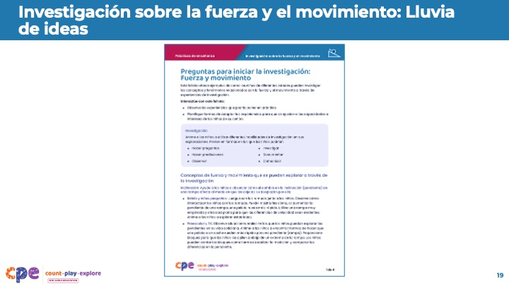
Duración: 15-20 minutos
Materiales: Folleto Preguntas para iniciar la investigación: Fuerza y movimiento

Temas de discusión
- Apliquemos lo que hemos estado explorando a sus entornos.
- Revise el folleto Preguntas para iniciar la investigación: Fuerza y movimiento para obtener ideas sobre cómo los niños podrían investigar la fuerza y el movimiento.
- Mientras lo revisa, marque con un círculo las ideas que le gustaría probar y añada las suyas propias que se relacionen más estrechamente con los niños de su centro.
- Puede revisar los fundamentos y los estándares o tener en cuenta la progresión del desarrollo para elegir conceptos que sean adecuados para los niños de su centro.
- [Conceda tiempo a los participantes para que revisen el folleto de forma individual. A continuación, invite a los participantes, agrupados por mesas, a compartir sus ideas entre ellos.]

Diapositiva 20: Investigación sobre la fuerza y el movimiento: planificación
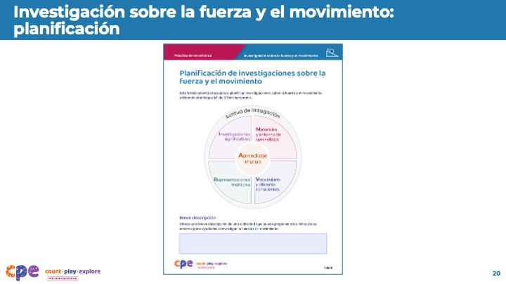
Duración: 15-20 minutos
Materiales: Folleto Planificación de investigaciones sobre la fuerza y el movimiento

Temas de discusión
- Ahora, elija una investigación para planificarla con mayor detalle. Utilice el folleto Planificación de investigaciones sobre la fuerza y el movimiento.
- [Seleccione una estrategia de facilitación para ayudar a los participantes a planificar formas en que los niños de su centro puedan investigar cómo se mueven las cosas.]

Notas del facilitador
- Considere diferentes formas de apoyar a los participantes en la planificación. Por ejemplo:
  - Anime a los educadores que trabajan con niños de la misma edad o curso a planificar juntos.
  - Invite a los participantes a buscar un compañero con quien planificar. Los compañeros pueden discutir sus ideas entre sí mientras planifican.
- Los Estándares Nacionales de Ciencias de California (CA NGSS) no incluyen estándares sobre fuerza y movimiento para 1.º y 2.º de primaria. Si cuenta con educadores que imparten clase a niños de estos cursos, podría:
  - Explicar que, aunque los estándares no aborden explícitamente conceptos relacionados con la fuerza y el movimiento en estos cursos, los niños siguen aprendiendo y desarrollando su comprensión de dichos conceptos. Los educadores pueden basarse en las experiencias cotidianas de los niños con la fuerza y el movimiento para explorar estos conceptos en primero y segundo de primaria. Los niños volverán a abordar y profundizarán en estas ideas en tercer de primaria.

Diapositiva 21: Compartir planes
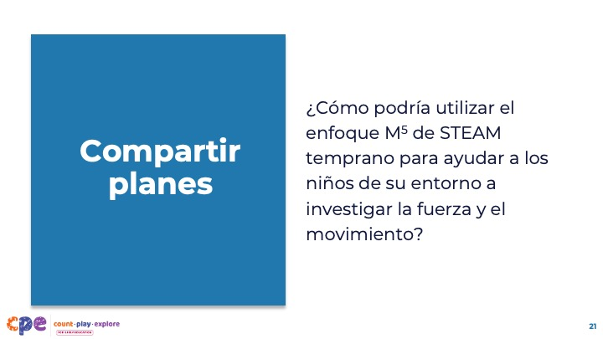

Temas de discusión
- Gracias a todos por dedicar su tiempo a empezar a planificar formas en las que los niños de su centro puedan investigar la fuerza y el movimiento.
- Ahora, compartiremos nuestros planes con los demás.
- Gírense y hablen con un compañero. Compartan sus planes sobre cómo los niños de su centro pueden investigar la fuerza y el movimiento. Reflexionen sobre qué partes de la investigación les entusiasman más y sobre cuáles tienen dudas.

Notas del facilitador
- Podría invitar a los participantes a intercambiar ideas entre ellos. Por ejemplo, invite a los compañeros a que se den los siguientes comentarios mutuamente una vez que las ideas sean comunes:
  - Valoro la forma en que ha…
  - Me pregunto sobre…
  - Una sugerencia que tengo es…

Diapositiva 22: Aplicarlo a su entorno
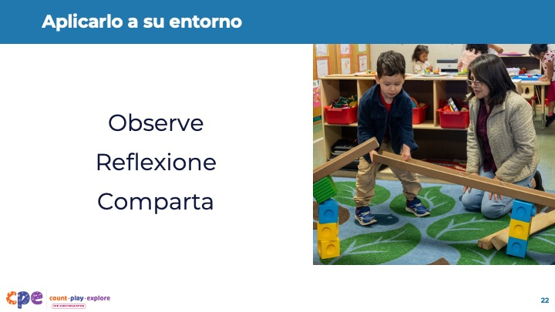

Temas de discusión
- Cuando regrese a su entorno educativo, ponga en práctica sus planes con los niños de su centro.
- Mientras los niños investigan cómo se mueven las cosas:
  - Observe a los niños y fíjese en cómo utilizan sus habilidades de investigación y desarrollan su comprensión sobre la fuerza y el movimiento.
  - Reflexione sobre sus observaciones de los niños y considere formas en las que podría ampliar su aprendizaje a través de experiencias relacionadas y continuadas. Piense en formas en las que podría establecer una conexión con su vida cotidiana y sus experiencias vividas.
  - Comparta sus observaciones e ideas con un compañero. Contar con un compañero con quien intercambiar ideas es una forma importante de seguir aprendiendo como educadores.

Notas del facilitador
- Ofrezca apoyo continuo a los participantes tras esta sesión, brindándoles oportunidades para conocer cómo otros exploran las ciencias físicas en sus entornos. Podría crear un documento común de Google Docs o un Padlet como espacio digital para compartir imágenes e historias.
- Facilite una comunidad de práctica en la que los participantes puedan compartir cómo están explorando las ciencias físicas en sus entornos de aprendizaje.

Diapositiva 23: Recursos relevantes de CPE
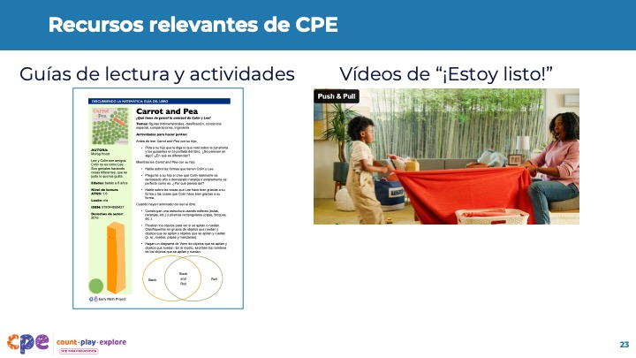

Temas de discusión
- A continuación se incluyen algunos recursos adicionales relacionados con la fuerza y el movimiento.
- Puede consultar las guías de lectura y las actividades de “Count Play Explore” que apoyan el aprendizaje STEAM antes, durante y después de la lectura. Por ejemplo:
  - la guía del libro “Descubriendo las matemáticas” y la actividad relacionada con “La zanahoria y el chícharo: una amistad insólita”, de Morag Hood, que es una historia sobre cómo los chícharos y las zanahorias se mueven de forma diferente debido a sus formas
- Las guías de lectura y las actividades relacionadas pueden ampliar el aprendizaje de los niños a otros temas y ayudarle a establecer conexiones con otros ámbitos de aprendizaje.
- Considere la posibilidad de compartir los vídeos “¡Estoy listo!” de Count Play Explore como una forma de ayudar a las familias a comprender cómo investigar la ciencia física con sus hijos. Por ejemplo:
  - ”Sumérgete en la ciencia” (que hemos visto anteriormente en la sesión)
  - “Empujar y tirar” (apto para bebés y niños pequeños)

Notas del facilitador
- Podría mostrar a los participantes cómo acceder al sitio web de “Count Play Explore” y navegar hasta los materiales destacados: https://countplayexplore.org/es.
- Considere la posibilidad de reproducir uno de los vídeos o repasar una de las guías de lectura con los participantes. Anímelos a discutir brevemente las formas en que podrían utilizar estos recursos en sus entornos de aprendizaje. A continuación encontrará enlaces a las guías de lectura, las actividades y los vídeos.
  - “La zanahoria y el chícharo: una amistad insólita”, de Morag Hood: Guía del libro “Descubriendo las matemáticas” en inglés y español; actividad “Ramp and Roll“; actividad “¿Qué rueda?”.
  - Vídeo “¡Estoy listo!”: “Sumérgete en la ciencia”
  - Vídeo “¡Estoy listo!”: ”Empujar y Jalar”

Diapositiva 24: Reflexión
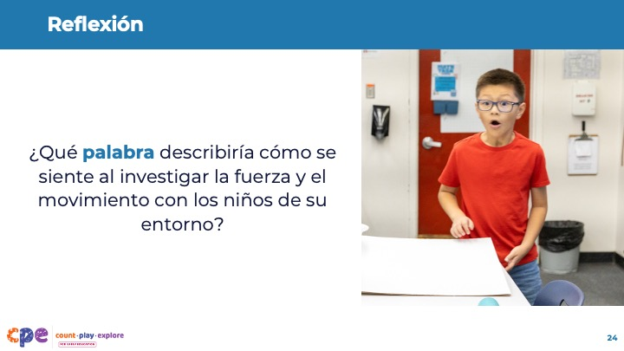
Duración: 5 minutos

Temas de discusión
- Reflexione sobre sus experiencias de hoy.
- Hemos explorado formas en las que los niños investigan la fuerza y el movimiento, y hemos podido experimentar la fuerza y el movimiento nosotros mismos. También hemos planificado formas en las que podríamos investigar las fuerzas con los niños en nuestros entornos de aprendizaje.
- Tómese un momento para reflexionar sobre sus sensaciones al investigar la fuerza y el movimiento con los niños de su centro.
- Elija una palabra que describa cómo se siente.
- [Invite a los participantes a compartir con un compañero o con su grupo de mesa la palabra que han elegido y el motivo por el que la han elegido. A continuación, invite a algunos voluntarios a compartirlo con el grupo al completo.]

Notas del facilitador
- Considere la posibilidad de utilizar un generador digital de palabras (por ejemplo, Slido®, Vevox®, Mentimeter® o StreamAlive™). De este modo, los participantes podrán ver la variedad de sentimientos que se expresan a lo largo de la sesión de formación profesional.

Diapositiva 25: ¡Muchas gracias!
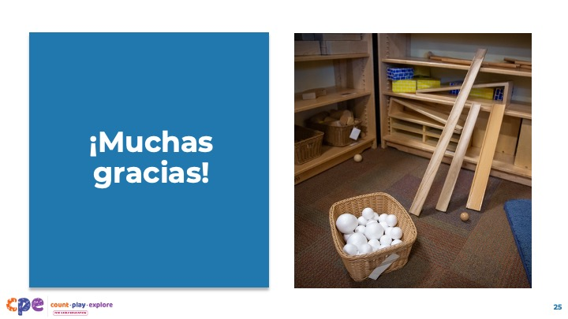

Temas de discusión
- Gracias a todos por su tiempo y atención hoy.

